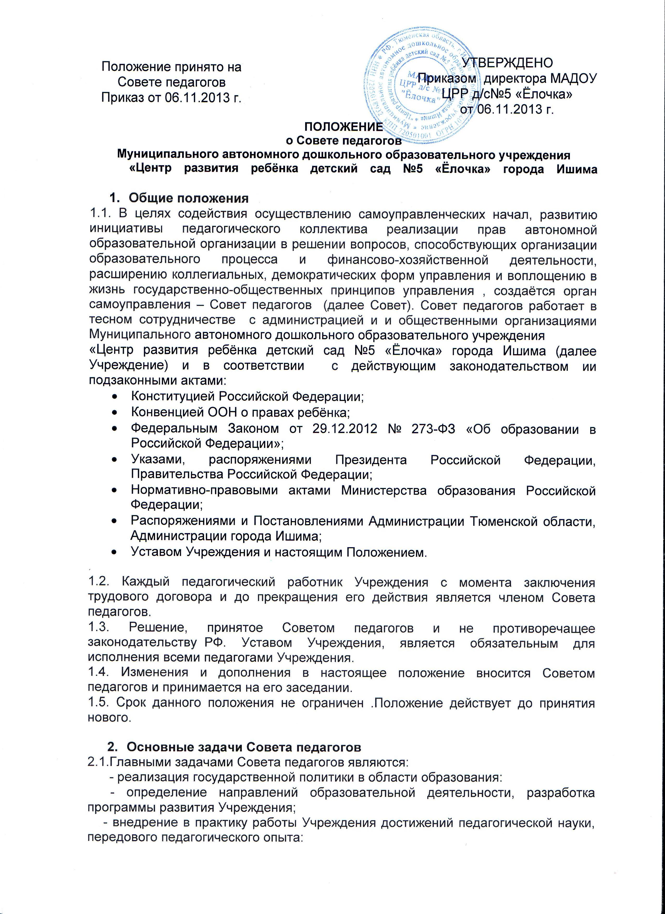
- повышение профессионального мастерства. Развития творческой активности педагогических работников Учреждения.

- Функции Совета педагогов
3.1.Совет педагогов:
- обсуждает Устав и другие локальные акты Учреждения. касающиеся педагогической деятельности:
-определяет направления образовательной деятельности Учреждения;
выбирает образовательные программы, образовательные и воспитательные методики, технологии для использования в педагогическом процессе Учреждения;
обсуждает и рекомендует к обсуждению проект годового плана Учреждения:
-обсуждает вопросы содержания, форм и методов образовательного процесса, планирование педагогической деятельности Учреждения:
-организует выявления, обобщение, распространения, внедрения передового педагогического опыта среди педагогических работников Учреждения;
-рассматривает вопросы повышения квалификации, переподготовки . аттестации педагогических кадров:
-заслушивает отчёт заведующего о создании условий для реализации общеобразовательных программ Учреждения:
-подводит итоги работы Учреждения за учебный год;
-заслушивает информацию, отчеты педагогических и медицинских
работников о состоянии здоровья детей, результатах готовности детей к школьному образованию;
-контролирует выполнение ранее принятых решений Совета педагогов:
-утверждает характеристики и принимает решение о награждении, поощрении педагогических работников Учреждения.

- Права Совета педагогов
4.1. Совет педагогов имеет право:
- участвовать в управлении Учреждения;
- выходить с предложениями на Учредителя . в органы муниципальной и государственной власти, в общественные организации:
4.2. Каждый член Совета педагогов имеет право:
- потребовать обсуждением Советом педагогов любого вопроса, касающейся педагогической деятельности , если его предложения поддержит не менее 1\3 членов совета педагогов:
при несогласии с решением Совета педагогов высказывать свое мотивированное мнение, которое должно быть занесено в протокол.

- Организация управления Совета педагогов
5.1.В состав Совета педагогов входит директор и все педагоги Учреждения.
5.2.В нужных случаях на заседания Совета педагогов приглашается медицинский работник, родители, представители Учредителя Приглашенные пользуются правом совещательного голоса.
5.3.Совет педагогов избирает из своего состава председателя и секретаря сроком на один учебный год.
5.4. Председатель Совета педагогов:
- организует деятельность совета педагогов;
-информирует членов совета педагогов о предстоящем заседании не менее чем за 30дней до его проведения;
-определяет повестку дня Совета педагогов:
-контролирует выполнения решений Совета педагогов.
5.5. Заседание Совета педагогов созывается один раз в квартал в соответствии с планом работы Учреждения.
5.6. Заседание Совета педагогов правомочно, если на них присутствует не менее половины его состава.
5.7. Решение Совета педагогов принимается открытым голосованием и считается принятым , если за него проголосовало не менее 2/ 3 присутствующих. При равном количестве голосов решающим является голос председателя Совета педагогов.
Ответственность за выполнение решений лежит на директоре Учреждения.
Директор Учреждения в случае несогласия с решением Совета педагогов, приостанавливает выполнение решения извещая об этом учредителя, представители которого обязаны в 3-дневный срок рассмотреть такое заявление при участии заинтересованных сторон, ознакомится с мотивированным мнением большинства Совета педагогов и вынести окончательное решение по спорному вопросу.

- Взаимосвязь Совета педагогов с другими органами самоуправления
6.1Совет педагогов организует взаимосвязь с другими органами самоуправления Учреждения:
Общем собранием, Родительским комитетом
- через участия председателей Совета педагогов в заседании Общего собрания, Родительского комитета Учреждения:
представление на ознакомление Общему собранию и Родительскому комитету Учреждения материалов, разработанных на заседании Совета педагогов;
внесение предложений и дополнений по вопросам, рассмотренных на заседаниях Общего собрания и Родительского комитета.

- Ответственность Совета педагогов
7.1. Совет педагогов несет ответственность за выполнение, выполнения не в полном объёме или невыполнения закрепленных за ним задач и функций. 7.2.Совет педагогов несет ответственность за соответствие принимаемых решений законодательству РФ, нормативно - правовым актам.

- Делопроизводство Совета педагогов
8.1.Заседание Совета педагогов оформляется протоколом.
8.2.В книге протоколов фиксируется:
- дата проведения заседания;
- количество присутствующих ( отсутствующих ) членов Совета педагогов;
- повестка дня;
- ход обсуждения вопросов;
- решение.
8.3.Протоколы подписываются председателем и секретарем Совета педагогов.
8.4. Нумерация протокола ведется от начала учебного года.
8.5. Книга протоколов нумеруется, прошнуровывается и скрепляется печатью. Хранится в делах Учреждения 10 лет и передается по акту при смене руководства.

